SUDOKU

Alumno: Mario Corchero Jiménez

DNI: 09204648-W

Asignatura: Elementos de Programación

Curso: 2007/2008

Grupo de prácticas: A

Profesor: Julia González Rodríguez.

Convocatoria: X Marzo
_____ Junio
_____ Septiembre
Marcar con un X la convocatoria que corresponda

Índice de contenido
1.Introducción 3
2.Análisis y diseño 4
2.1.Diagrama modular 4
2.2.TAD Entorno 5
2.2.1.Juego de pruebas 5
2.3.TAD Casilla 5
2.3.1.Descripción del tipo de datos Casilla 5
2.3.2.Descripción de las operaciones 5
2.3.3.Juego de pruebas 6
2.4.TAD Tablero 6
2.4.1.Descripción del tipo de datos Tablero 6
2.4.2.Descripción de las operaciones 6
2.4.3.Juego de pruebas 8
2.5.TAD Juego 8
2.5.1.Descripción de tipo de datos Juego 8
2.5.2.Descripción de las operaciones 8
2.5.3.Juego de pruebas 9
2.6.Programa principal 10
3.Conclusiones y principales problemas 11
4.Ampliación. 12

Introducción

El juego propuesto este año en Elementos de Programación es el Sudoku, un juego de lógica. El Sudoku consiste en un tablero en el cual nos dan algunos números predefinidos que no podremos cambiar, y partiendo de esto, hemos de rellenar el tablero, de forma que cada vez que introduzcamos un numero, dicho numero no puede encontrarse en la misma fila, en la misma columna o en la misma zona o región, hay varios tamaños de Sudoku, desde uno por uno, que no muestra dificultad alguna, hasta de dieciséis por dieciséis, el mas complejo de todos, pasando por cuatro por cuatro y nueve por nueve, en este proyecto solo implementaremos las opciones de nueve por nueve, cuatro por cuatro y uno por uno. El juego finaliza cuando todas las casillas del tablero están ocupadas correctamente. Es importante la configuración inicial de los números, pues hay ciertas combinaciones que no permiten solución.

Análisis y diseño

Para poder resolver el problema propuesto, necesitaremos un tablero y unas casillas en las que almacenar la información necesaria. El tablero utilizado estará formado por unas casillas, y las casillas almacenarán el numero, y el tipo de numero(Si es inicial o no). El tamaño del tablero estará determinado por un archivo de configuración determinado.
En las casillas encontramos el numero que contiene dicha casilla y su color, o estado, el color o estado nos indica si la casilla es inicial y por tanto no se puede borrar, teniendo color blanco y almacenando en “color” un uno o si es una casilla introducida por el jugador, que se puede borrar, con color anaranjado y almacenando un 0. Con lo cual para este TAD he utilizado: numero y color.
En el tablero he usado contador, tabla, pos y tamaño. El primero simplemente almacena la cantidad de casillas ocupadas del tableo, es un entero; tabla es un vector de celdas tipo casilla y de un tamaño predefinido; pos indica la posición en la cual se encuentra actualmente el cursor, por lo cual es de tipo “posición”, es decir, contiene dos enteros, que indican la fila y la columna (X e Y); y por ultimo el tamaño, que nos indica el tamaño del tablero. Este TAD se encargara de introducir números o eliminarlos del tablero y validar si un determinado numero puede ser introducido en la posición actual del “cursor”. También contiene operaciones para inicializarse, obtener el valor de una casilla, comprobar si esta lleno o cargar una configuración de una matriz.
El TAD juego se encargara simplemente de gestionar el juego, teniendo un tablero “tab” y un valor booleano “jugando” que indica si el juego esta en marcha. Sus operaciones son: mover el cursor(izquierda, derecha, arriba y abajo), introducir un numero, borrarlo e iniciar un juego. Este usa el TAD entorno, previamente definido, que nos permite pintar en pantalla.

Diagrama modular
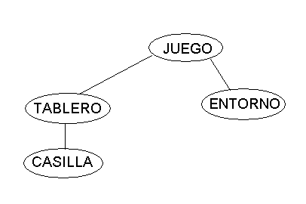
En este diagrama se representan los distintas TAD que se han utilizado y su dependencia entre ellos. Estos TAD se diseñarán posteriormente.

TAD Entorno
El TAD entorno es el encargado de controlar la apariencia del tablero en pantalla, también se encarga de obtener una tecla cuando se pulsa.

Juego de pruebas
#include “entorno.h”
int main() {
int tab[MAX_TAMANIO][MAX_TAMANIO];
int tamanio;

TEntornoCargarConfiguracion(tab, tamanio);
TEntornoIniciarPantalla(tab, tamanio);

TEntornoPonerCasilla(2, 3, COLOR_NORMAL, 5);
TEntornoPonerCasilla(2, 4, COLOR_RESALTADO, 8);
TEntornoPonerCasilla(2, 5, COLOR_BLANCO, 3);
TEntornoActivarCasilla(2,6,COLOR_RESALTADO,3);
TEntornoDesactivarCasilla(2,7,COLOR_NORMAL,3);
TEntornoPonerCasilla(2, 2, COLOR_RESALTADO, C_CURSOR); }

TAD Casilla
Este TAD gestiona cada una de las casillas del tablero individualmente.

Descripción del tipo de datos Casilla
Contiene:
-Numero es entero: Almacena el valor de la casilla.
-Color es entero: Almacena 1 si la casilla es blanca/inicial y 0 en caso contrario.

Descripción de las operaciones
PRE: deben darnos una casilla ocupada.
POST: la casilla ahora es inicial(casi.color=1).
Complejidad:O(1)
void ponerInicialC (casilla &casi);

PRE:
POST: nos devuelve una casilla vacia.
Complejidad:O(1)
casilla CrearC ();

PRE: Debe darnos una casilla y el numero a introducir.
POST: la casilla queda con el numero N(casi.numero=N).
Complejidad:O(1)
void ponerValorC(casilla &casi, int n);

PRE: Debe darnos una casilla.
POST: devuelve el numero almacenado en la casilla dada.
Complejidad:O(1)
int obtenerValorC (casilla c);

PRE: Debe darnos una casilla.
POST: devuelve si la casilla dada contiene un valor inicial.
Complejidad:O(1)
bool obtenerSiInicialC (casilla c);

Juego de pruebas
#include "casilla.h"
using namespace std;

int main(){
casilla casi;
casi=CrearC();
ponerInicialC(casi);
ponerValorC(casi,7);
if((obtenerSiInicialC(casi)==true) && (obtenerValorC(casi)==7))
cout<<"OK"<<endl;
else
cout<<"No funciona"<<endl;
}

TAD Tablero
El TAD Tablero se encarga de la gestión del tablero “interno” del Sudoku, agregando y quitando a este números, comprobando si esta completo o validando la inserccion de un numero en una determinada zona.

Descripción del tipo de datos Tablero
El TAD tablero contiene:
-Contador es entero: Almacena el numero de casillas ocupadas.
-Pos es posición*: Almacena la posición actual del cursor.
-Tabla es vector de [MAXTAMANIO][MAXTAMANIO] casilla: Matriz que contiene las casillas del Sudoku.
-Tamanio es entero: Almacena el tipo de Sudoku. Puede tomar valores del 1 al 3.

Descripción de las operaciones
PRE: Tamanio debe tener un valor entre 1 y 3.
POST: cambia el vector de manera que todas sus casillas están vaciás, con color=0, pone el contador a 0 y la posición en 0,0.
Complejidad:O(n²)
void IniciarTablero(tablero &tab, int tamanio);

PRE: nos deben dar una variable de tipo tablero y tamanio debe contener un valor entre 1 y 3.
POST: devuelve true si el tablero esta lleno y false en caso contrario.
Complejidad:O(1)
bool TableroLleno(tablero tab,int tamanio);

PRE: tabini es la matriz de la que se obtiene la configuracion inicial asique debe estar inicializada correctamente. Tamanio debe tener un valor entre 1 y 3.
POST: Carga la configuracion de la tabla tabini en la variable tab.
Complejidad:O(n²)
void CargarConfiguracionTablero(tablero &tab, int tabini[MAXTAMANIO][MAXTAMANIO], int tamanio);

PRE: nos deben dar una variable de tipo tablero y un valor n(>0 y entero) a introducir.
POST: devuelve true si se a podido introducir el valor y cambia el vector, introduciendo el valor en la posicion determinada por tablero.pos.
Complejidad:O(1)
bool IntroducirNumeroTablero(tablero &tab, int n);

PRE: nos deben dar una variable de tipo tablero.
POST: devuelve true si se a podido eliminar el valor y cambia el vector, eliminando el valor en la posicion determinada por tablero.pos.
Complejidad:O(1)
bool EliminarNumeroTablero(tablero &tab);

PRE: deben darnos una tabla de celdas tipo casilla y una posicion de tipo posicion.
POST: devuelve el numero almacenado en la posicion dada de la tabla dada.
Complejidad:O(1)
int ObtenerNumeroTablero(casilla tablero[MAXTAMANIO][MAXTAMANIO], posicion pos);

PRE: valor y max debe ser entero positivo. Fila debe tomar un valor entre 1 y tamanio*tamanio.
POST: Devuelve true si el valor se encuentra en la fila.
Complejidad:O(n)
bool ExisteEnFila(int valor, int max, casilla tablero[MAXTAMANIO][MAXTAMANIO], int fila);

PRE: valor y max debe ser entero positivo. Columna debe tomar un valor entre 1 y tamanio*tamanio.
POST: Devuelve true si el valor se encuentra en la columna.
Complejidad:O(n)
bool ExisteEnColumna(int n, int max, casilla tablero[MAXTAMANIO][MAXTAMANIO], int columna);

PRE: n debe ser un entero positivo de 1 al valor máximo permitido.
POST: Devuelve true si el valor existe en la zona o región.
Complejidad:O(n²)
bool ExisteEnZona(int n, tablero tab);

Juego de pruebas
#include "tablero.h"
using namespace std;

int main(){
tablero tab;
IniciarTablero(tab, 2);
tab.tamanio=2;
IntroducirNumeroTablero(tab,1);
if((ExisteEnZona(1,tab))&&(!TableroLleno(tab,2))&&(ObtenerNumeroTablero(tab.tabla, tab.pos)==1))
cout<<"OK"<<endl;
else
cout<<"No funciona"<<endl;
}

TAD Juego
Este TAD tiene las instrucciones relativas al movimiento del cursor, a la introduccion de números, a la eliminación de estos y una función para inicializarse. Trabaja tanto en el tablero como en pantalla, y es por esto por lo que incluye a el TAD Tablero y el TAD Entorno.

Descripción de tipo de datos Juego
Este tipo contiene:
-tab es tablero: Contiene una variable tipo tablero donde se encuentran todas las casillas, el tamaño del Sudoku, la posición del cursor y un contador.
-jugando es bool: Variable que indica si el juego esta en marcha.

Descripción de las operaciones
PRE:
POST: Inicia un juego-> inicializa el tablero, carga la configuracion en el tablero, dibuja la configuracion inicial y pone el cursor en la posicion inicial.
Complejidad:O(n²)
void IniciarJuego(juego &game);

PRE: nos deben dar una variable tipo juego previamente iniciada.
POST: Comprueba si se puede introducir el numero, si es posible lo introduce, si no, muestra el respectivo mensaje de error, tambien controla la finalizacion del juego. Devuelve 1 si el numero se ha introducido.
Complejidad:O(1)
bool IntroducirNumeroJuego(juego &game, int n);

PRE: nos deben dar un juego previamente iniciado.
POST: Mueve el cursor una casilla hacia la izquierda teniendo en cuenta si en la casilla a la que se mueve hay algun valor, restaurando la casilla en la que se encuentra previamente
Complejidad:O(1)
void IzquierdaJuego(juego &game);

PRE: nos deben dar un juego previamente iniciado.
POST: Mueve el cursor una casilla hacia la derecha teniendo en cuenta si en la casilla a la que se mueve hay algun valor, restaurando la casilla en la que se encuentra previamente
Complejidad:O(1)
void DerechaJuego(juego &game);

PRE: nos deben dar un juego previamente iniciado.
POST: Mueve el cursor una casilla hacia abajo teniendo en cuenta si en la casilla a la que se mueve hay algun valor, restaurando la casilla en la que se encuentra previamente
Complejidad:O(1)
void AbajoJuego(juego &game);

PRE: nos deben dar un juego previamente iniciado.
POST: Mueve el cursor una casilla hacia arriba teniendo en cuenta si en la casilla a la que se mueve hay algun valor, restaurando la casilla en la que se encuentra previamente
Complejidad:O(1)
void ArribaJuego(juego &game);

PRE: nos deben dar un juego previamente iniciado.
POST: Elimina el valor de la casilla de la posicion actual, colocando el cursor en s lugar.
Complejidad:O(1)
void EliminaJuego(juego &game);

Juego de pruebas
#include "juego.h"
using namespace std;
int main(){
juego game;
IniciarJuego(game);
DerechaJuego(game);
IntroducirNumeroJuego(game, TUno);
AbajoJuego(game);
IntroducirNumeroJuego(game, TDos);
AbajoJuego(game);
IntroducirNumeroJuego(game, TDos);
}

Programa principal
El programa principal solo se encarga de seleccionar la operación del TAD juego correcta cuando se pulsa una determinada tecla. Esta es su implementación:

int main() {
juego game;
IniciarJuego(game);

while(game.jugando){
TipoTecla tecla = TEntornoLeerTecla();
switch (tecla){
case TUno:case TDos:case TTres:case TCuatro:case TCinco:case TSeis:case TSiete:case TOcho:case TNueve:
IntroducirNumeroJuego(game, tecla);break;

case TIzquierda:TEntornoMostrarMensaje("Izquierda ");
IzquierdaJuego(game);break;

case TDerecha: TEntornoMostrarMensaje("Derecha ");
DerechaJuego(game);break;

case TArriba: TEntornoMostrarMensaje("Arriba ");
ArribaJuego(game);break;

case TAbajo: TEntornoMostrarMensaje("Abajo ");
AbajoJuego(game);break;

case TEliminar: EliminaJuego(game);break;

case TSalir: game.jugando=false; break;
}
}
TEntornoTerminar();

}

Conclusiones y principales problemas

A nivel personal ha sido un proyecto muy entretenido que, me a permitido profundizar en un lenguaje de programación, c++, adquiriendo una gran variedad de conocimientos a través del estudio de módulos ya definidos previamente, con la búsqueda en Internet de dudas, probando ideas en el propio programa, intercambiando dudas, etc..

En cuanto al proyecto en sí, en mi opinión la dificultad se hallaba en la validación por zona o región, único aspecto del proyecto, que siendo requisito mínimo no sabíamos resolver anteriormente ya que todas las demás validaciones, habían sido previamente explicadas a través de módulos de una matriz.

En mi caso, no he tenido muchos problemas al realizar el trabajo con los requisitos mínimos, tal vez quepa destacar un problema que no me permitía compilar el proyecto porque encontraba un carácter extraño que no pude localizar, por lo cual tuve que reescribir el fichero que fallaba. En cuanto a las ampliaciones, hubo el mayor problema fue al mostrar los números posibles, pues por un fallo, situé primero el modulo que añadía los valores posibles a las celdas antes de borrar el valor.

En conclusión, a sido un trabajo entretenido, que me a permitido adquirir una gran variedad de conocimientos nuevos acerca de este lenguaje de programación y que no ha tenido grandes problemas.

Ampliación.
He realizado una ampliación del proyecto que incluye:
-Jugar de nuevo al finalizar.
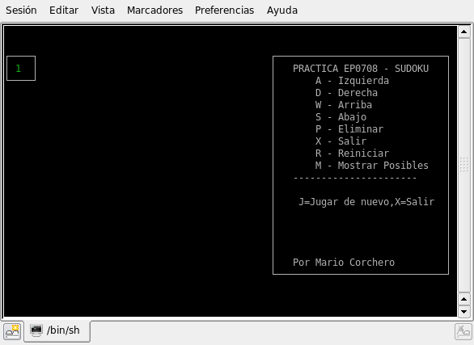
-Elección del Sudoku.
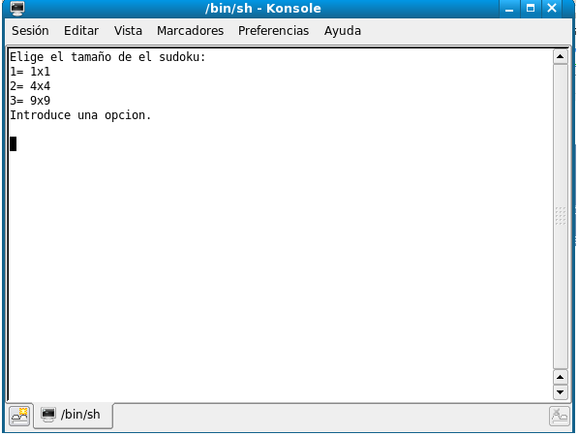
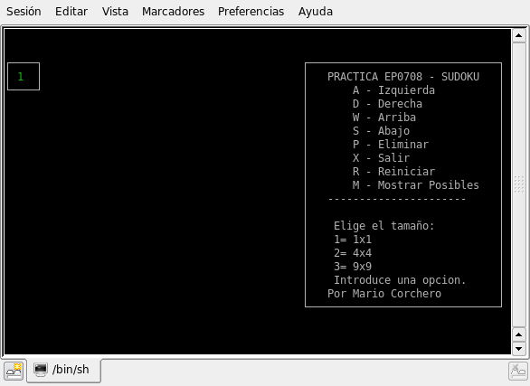
-Aparezcan los números que se pueden introducir.
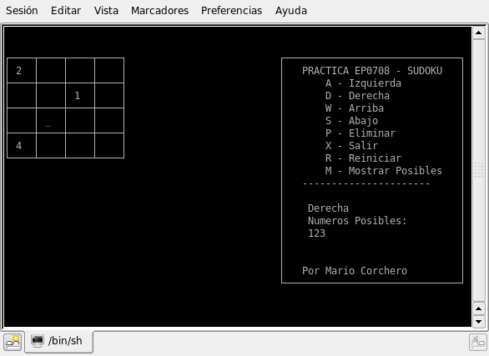
-La ampliación anterior puede activarse y desactivarse por una tecla.
-Poder reiniciar el juego en cualquier momento a través de una tecla.
-Poder escribir en 2 lineas dentro del entorno.
-Mi nombre en el entorno.
-Si no se puede introducir un numero por que ya existe en una columna, fila o region, debe indicar cual es el numero que no permite introducirlo.

